Как принять участие в онлайн-лекции?
Для пользователей компьютера или ноутбука:
- Установить бесплатную программу Zoom:
  - Перейти по ссылке https://zoom.us/client/latest/ZoomInstaller.exe
  - Откроется окно ZoomInstaller.exe, щёлкните кнопку «Сохранить файл» в этом окне
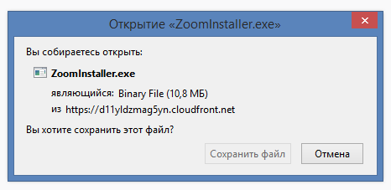
  - Выберите папку, в которой вы хотите сохранить файл установки
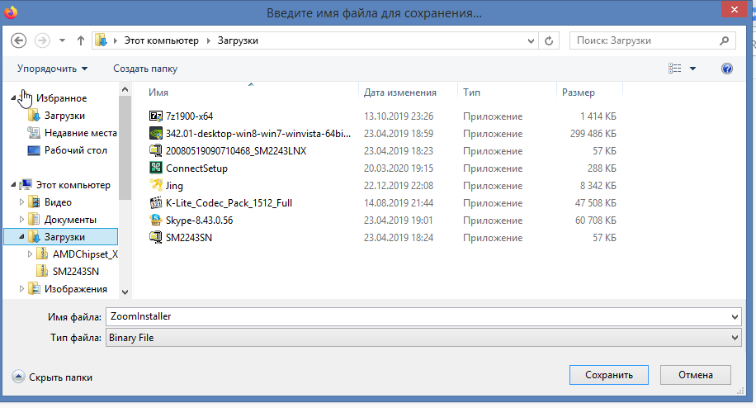

  - Щёлкните кнопку «Сохранить» в выбранной вами папке.
  - После сохранения файла откройте его, дважды щёлкнув по иконке.
  - В открывшемся окне выберите кнопку «Запустить»
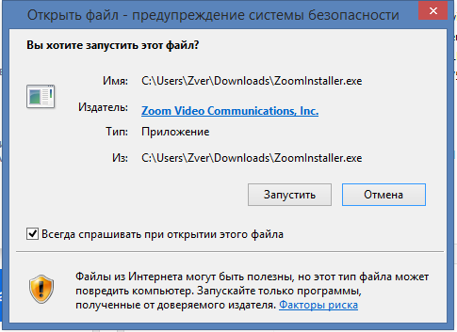

  - Появится окно, которое говорит об успешной установке программы
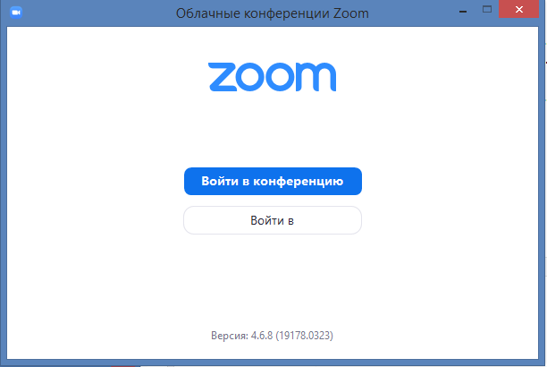

- За 10 минут до начала лекции в сообществе «Открытого университета» ВКонтакте https://vk.com/opentsu появится пост со ссылкой, переход по которой подключает слушателя к онлайн-лекции: следуйте указаниям системы.

Для пользователей смартфона:
- Зайти в магазин приложений (PlayStore/AppStore)
- Выбрать и установить бесплатное приложение Zoom Cloud Meeting.
- За 10 минут до начала лекции в сообществе «Открытого университета» ВКонтакте https://vk.com/opentsu появится пост со ссылкой, переход по которой подключает слушателя к онлайн-лекции.

